

ที่ ศธ ๐๔๑๔๖/ สำนักงานเขตพื้นที่การศึกษาประถมศึกษาสงขลา เขต ๒
ถนนสาครมงคล อำเภอหาดใหญ่ จังหวัดสงขลา ๙๐๑๑๐

กุมภาพันธ์ ๒๕๖๙

เรื่อง ขอความอนุเคราะห์ประชาสัมพันธ์แบบสอบถามโครงการขับเคลื่อนอีสปอร์ต (ESPORTS)
ต่อยอดสู่สากล ๒๐๒๕

เรียน ผู้อำนวยการโรงเรียนในสังกัดที่เกี่ยวข้อง (บัญชีแนบท้าย)

สิ่งที่ส่งมาด้วย ๑. QR Code แบบสอบถามชุดที่ ๑ สำหรับบุคลากรทางการศึกษา จำนวน ๑ ฉบับ
๒. QR Code แบบสอบถามชุดที่ ๒ สำหรับนักเรียน จำนวน ๑ ฉบับ

ด้วย สำนักงานคณะกรรมการการศึกษาขั้นพื้นฐาน ได้ลงนามบันทึกความเข้าใจความร่วมมือ (MOU) กับมหาวิทยาลัยราชภัฏสวนสุนันทา ดำเนินโครงการขับเคลื่อนอีสปอร์ต (ESPORTS) ต่อยอดสู่สากล ๒๐๒๕ เพื่อร่วมกันพัฒนาทักษะด้านอีสปอร์ต ด้านการทำงานเป็นทีม การคิดวิเคราะห์ การสื่อสาร และการใช้เทคโนโลยีดิจิทัลอย่างสร้างสรรค์ ให้กับนักเรียน ครูและบุคลากรทางการศึกษา

ในการนี้ สำนักงานเขตพื้นที่การศึกษาประถมศึกษาสงขลา เขต ๒ ขอความร่วมมือจากท่านประชาสัมพันธ์โครงการขับเคลื่อนอีสปอร์ต (ESPORTS) ต่อยอดสู่สากล ๒๐๒๕ นี้ แก่ครูผู้สอนที่มีประสบการณ์เกี่ยวข้องกับอีสปอร์ต และนักเรียนระดับชั้นมัธยมศึกษาปีที่ ๑ - ๓ และขอให้ท่าน ครูผู้สอนและนักเรียนตอบแบบสอบถามผ่าน QR Code แบบสอบถามชุดที่ ๑ สำหรับบุคลากรทางการศึกษา และ QR Code แบบสอบถามชุดที่ ๒ สำหรับนักเรียน (สิ่งที่ส่งมาด้วย ๑ และ ๒) ภายในวันจันทร์ที่ ๒ มีนาคม ๒๕๖๙

จึงเรียนมาเพื่อทราบและดำเนินการ

ขอแสดงความนับถือ

กลุ่มนิเทศ ติดตาม และประเมินผลการจัดการศึกษา โทร. ๐๘๙-๗๓๕๐๓๓๖ นายยะยา ยุทธิปูน

บัญชีแนบท้ายผู้อำนวยการโรงเรียนในสังกัดที่เกี่ยวข้อง

โรงเรียนบ้านไร่ | โรงเรียนบ้านเนินนิมิต
โรงเรียนทุ่งปรือพิทยาคม | โรงเรียนบ้านเขาพระ
โรงเรียนชุมชนบ้านน้ำน้อย | โรงเรียนบ้านหัวปาบ
โรงเรียนท่าจีนอุดมวิทยา | โรงเรียนบ้านบางเหรียง
โรงเรียนบ้านเกาะหมี | โรงเรียนบ้านโคกเมา
โรงเรียนวัดหูแร่ | โรงเรียนบ้านคลองนกกระทุง(เรียงราษฎร์อุทิศ 2)
โรงเรียนชุมชนบ้านโคกค่าย | โรงเรียนวัดเนินพิชัย
โรงเรียนวัดทุ่งคา | โรงเรียนบ้านหาร
โรงเรียนบ้านท่ามะปราง | โรงเรียนบ้านหน้าวัดโพธิ์

สิ่งที่ส่งมาด้วย ๑

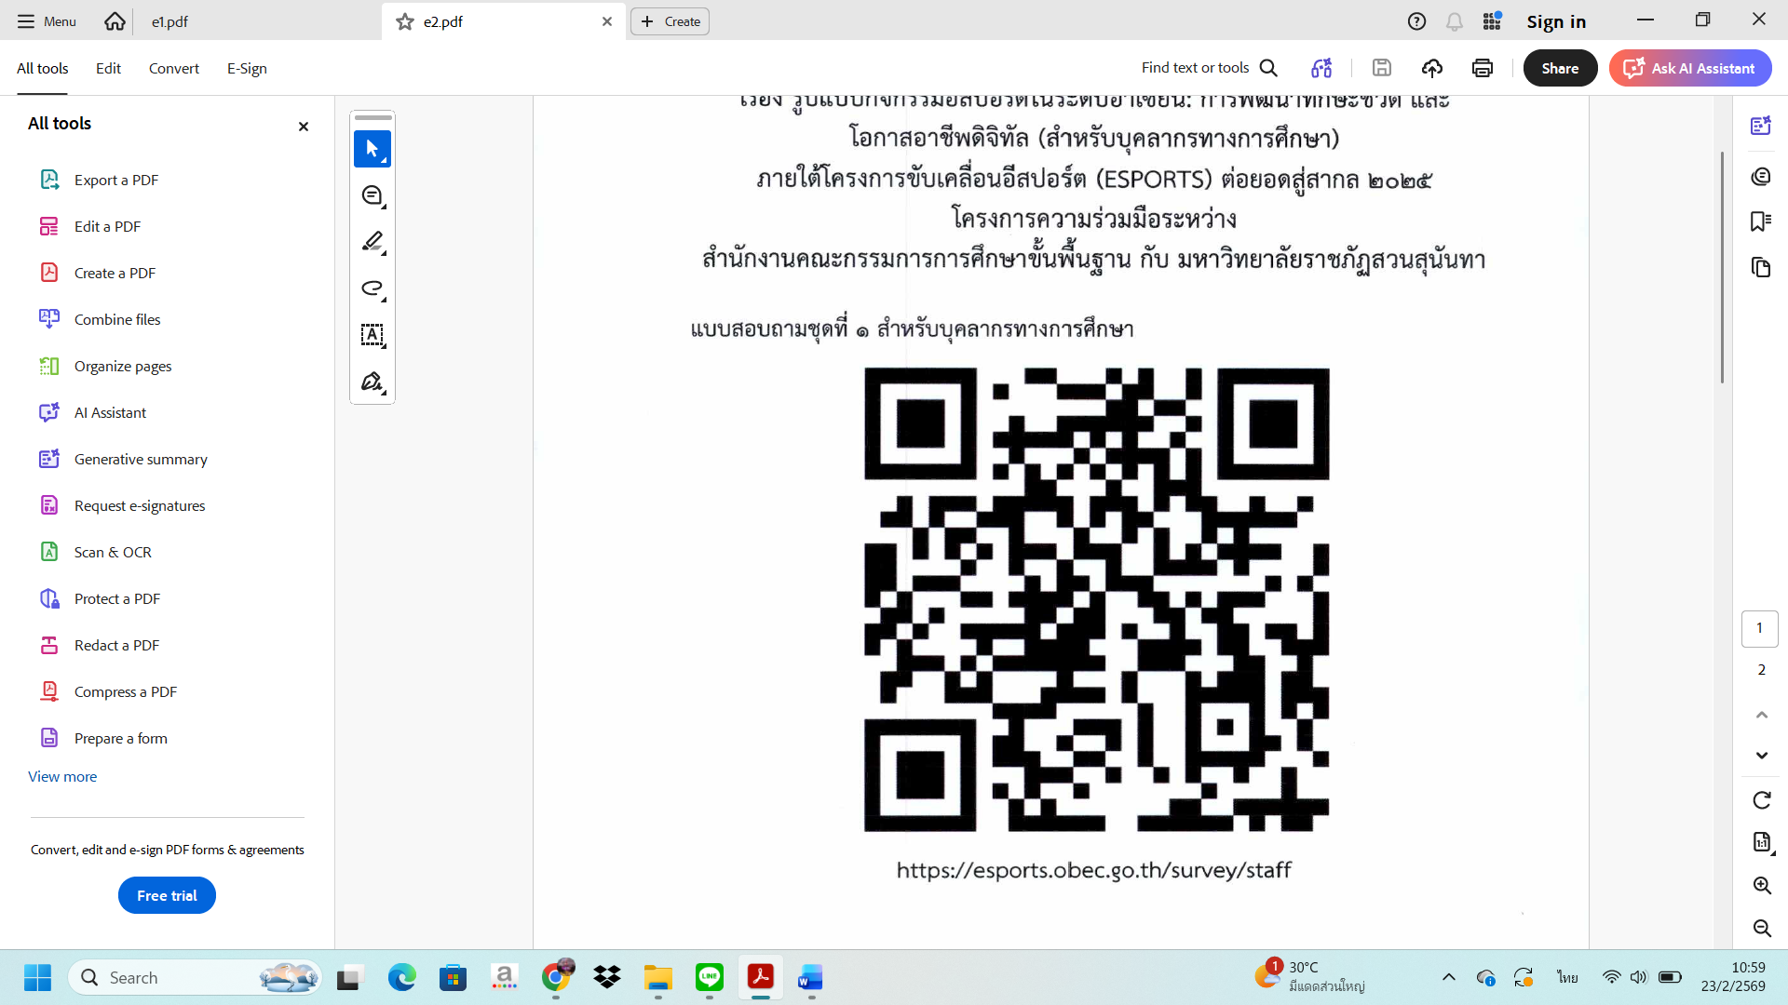

สิ่งที่ส่งมาด้วย ๒

